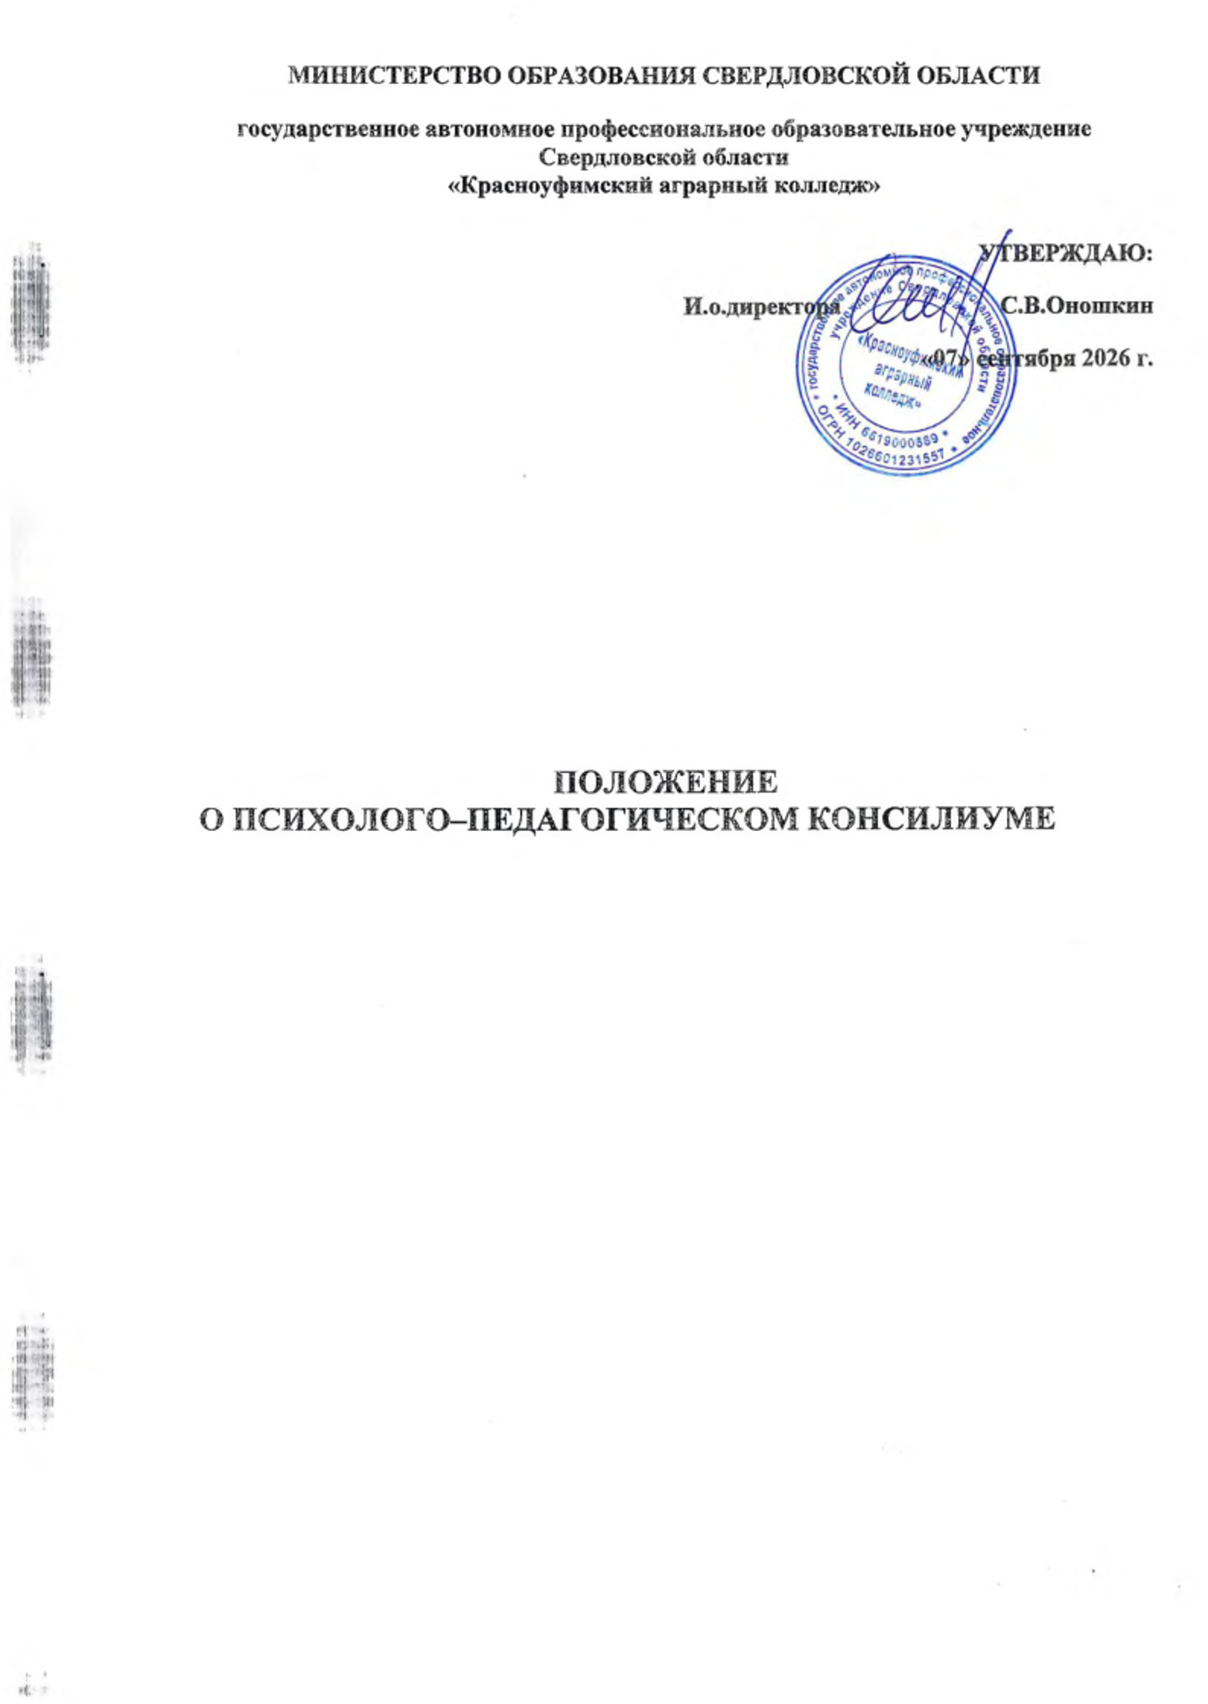

1. Общие положения
1.1. Настоящее положение регулирует деятельность психолого- педагогического консилиума ГАПОУ СО «Красноуфимский аграрный колледж» (далее – филиал).
1.2.Психолого-педагогический консилиум (далее-ППк) является одной из форм взаимодействия работников организации, осуществляющей образовательную деятельность, с целью создания оптимальных условий обучения, развития, социализации и адаптации обучающихся посредством психолого-медико-педагогического сопровождения.
1.3.Задачами ППк являются:
1.3.1.выявление трудностей в освоении образовательных программ, особенностей в развитии, социальной адаптации и поведении обучающихся для последующего принятия решений об организации психолого-педагогического сопровождения;
1.3.2 разработка рекомендаций по организации психолого-педагогического сопровождения обучающихся;
1.3.3.консультирование участников образовательных отношений по вопросам актуального психофизического состояния и возможностей обучающихся; содержания и оказания им психолого-педагогической помощи, создания специальных условий получения образования;
1.3.4.контроль за выполнением рекомендаций.
2.Организация деятельности ППк
2.1. ППк создается приказом директора с утверждением состава. Срок полномочий ППк - постоянно до внесения изменений в состав или до отмены приказа о составе ППк.
2.2.В ППк ведется документация согласно Приложению 1. Документация хранится у заместителя председателя ППк в течение всего периода обучения обучающегося.
2.3.Общее руководство деятельностью ППк возлагается на директора ГАПОУ СО «Красноуфимский аграрный колледж».
2.4.СоставППк:
- председатель ППк, руководитель колледжа
- заместитель председателя ППк, заместитель директора по ВР
- заведующий отделом ИМР
- педагог-психолог
- социальный педагог
- медицинский работник
- секретарь ППк (определенный из числа членов ППк).
-по необходимости классные руководители и мастера производственного обучения
2.5.Заседания ППк проводятся под руководством председателя, или исполняющего его обязанности.
2.6.Ход заседания фиксируется в протоколе (приложение 2). Протокол оформляется не позднее пяти рабочих дней после проведения заседания и подписывается всеми участниками заседания ППк.
2.7.Коллегиальное решение ППк, содержащее обобщенную характеристику обучающегося и рекомендации по организации психолого-педагогического сопровождения, фиксируются в заключении (приложение 3). Заключение подписывается всеми членами ППк в день проведения заседания и содержит коллегиальный вывод с соответствующими рекомендациями, которые являются основанием для реализации психолого-педагогического сопровождения обследованного обучающегося. Коллегиальное заключение ППк доводится до сведения родителей (законных представителей) в день проведения заседания. В случае несогласия родителей (законных представителей) обучающегося с коллегиальным заключением ППк они выражают свое мнение в письменной форме в соответствующем разделе заключения ППк, а образовательный процесс осуществляется по ранее определенному образовательному маршруту. Коллегиальное заключение доводится до сведения педагогических работников, работающих с обследованным обучающимся, и специалистов, участвующих в его психолого-педагогическом сопровождении, не позднее трех рабочих дней после проведения заседания.
2.8. При направлении обучающегося на психолого-медико-педагогическую комиссию (далее-ППк) оформляется Представление ППк на обучающегося (приложение 4). Представление на обучающегося для предоставления на ППК выдается родителям (законным представителям) под личную подпись.
3. Организация работы ППк
3.Режим деятельности ППк.
3.1.Плановые заседания ППк проводятся в соответствии с графиком проведения, один раз в семестр, для оценки динамики обучения и коррекции для внесения(при необходимости) изменений и дополнений в рекомендации по организации психолого-медико-педагогического сопровождения обучающихся.
3.2.Внеплановые заседания ППк проводятся при зачислении нового обучающегося, нуждающегося в психолого-медико-педагогическом сопровождении; при отрицательной(положительной) динамике обучения и развития обучающегося; при возникновении новых обстоятельств, влияющих на обучение и развитие обучающегося в соответствии с запросами родителей(законных представителей) обучающегося, педагогических и руководящих работников ГАПОУ СО «Красноуфимский аграрный колледж»; с целью решения конфликтных ситуаций и других случаях.
3.3.При проведении ППк учитываются результаты освоения содержания образовательной программы, комплексного обследования специалистами ППк, степень социализации, адаптации обучающегося. На основании полученных данных разрабатываются рекомендации для участников образовательных отношений по организации психолого-педагогического сопровождения обучающегося.
3.4.Специалисты, включенные в состав ППк, выполняют работу в рамках основного рабочего времени, составляя индивидуальный план работы в соответствии с планом заседаний ППк, а также с запросами участников образовательных отношений на обследование и организацию комплексного сопровождения обучающихся.
4. Проведение обследования
4.1.Процедура и продолжительность обследования ППк определяются исходя из задач обследования, а также возрастных, психофизических и иных индивидуальных особенностей обследуемого обучающегося.
4.2.Обследование обучающегося специалистами ППк осуществляется по инициативе родителей (законных представителей) или сотрудников ГАПОУ СО «Красноуфимский колледж» с письменного согласия родителей (законных представителей) (приложение 5).
4.3.Секретарь ППк по согласованию с председателем ППк заблаговременно информирует членов ППк о предстоящем заседании, организует подготовку и проведение заседания ППк.
4.4.По данным обследования каждым специалистом составляется заключение и разрабатываются рекомендации. На заседании обсуждаются результаты обследования каждым специалистом, составляется коллегиальное заключение ППк.
4.4. Родители (законные представители) имеют право принимать участие в обсуждении результатов освоения содержания образовательной программы, комплексного обследования специалистами ППк, степени социализации и адаптации обучающегося.
4.5.При необходимости углубленной диагностики и (или) разрешения спорных вопросов специалисты ППк рекомендуют родителям (законным представителям) обратиться в психолого-медико-педагогическую комиссию города/района и выдают соответствующее направление.

5. Обязанности и права членов ППк
5.1. Специалисты ППк имеют право:
- вносить предложения по обеспечению профилактики физических, интеллектуальных и эмоциональных перегрузок у обучающихся, созданию благоприятного психологического климата в учреждении; а также по улучшению доступности и адаптивности образования для лиц с ограниченными возможностями здоровья и инвалидов;
- выбирать и использовать методические средства в рамках своей профессиональной компетенции и квалификации.
5.2. Специалисты ППк обязаны:
- руководствоваться в своей деятельности профессиональными, этическими принципами, нравственными нормами; сохранять конфиденциальность сведений, неадекватное использование которых может нанести ущерб здоровью, психологическому состоянию обучающегося и его семье;
- защищать всеми законными средствами на любом профессиональном, общественном и государственном уровне права и интересы обучающихся и их родителей (законных представителей).

ПРИЛОЖЕНИЯ
Приложение 1

Документация ППк
1. Приказ о создании ППк с утвержденным составом специалистов ППк;
2. Положение о ППк;
3. График проведения плановых заседаний ППк на учебный год;
4. Журнал учета заседаний ППк и обучающихся, прошедших ППк по форме:
N | Дата | Тематика заседания* | Вид консилиума (плановый/внеплановый)
______________________________
* - утверждение плана работы ППк; утверждение плана мероприятий по выявлению обучающихся с особыми образовательными потребностями; проведение комплексного обследования обучающегося; обсуждение результатов комплексного обследования; обсуждение результатов образовательной, воспитательной и коррекционной работы с обучающимся; зачисление обучающихся на коррекционные занятия; направление обучающихся в ПМПК; составление и утверждение индивидуальных образовательных маршрутов (по форме определяемой образовательной организацией); экспертиза адаптированных основных образовательных программ ОО; оценка эффективности и анализ результатов коррекционно-развивающей работы с обучающимися и другие варианты тематик.
5. Журнал регистрации коллегиальных заключений психолого-педагогического консилиума по форме:
N  п/п | ФИО обучающегося, класс/группа | Дата рождения | Инициатор обращения | Повод обращения в ППк | Коллегиальное заключение | Результат обращения
6. Протоколы заседания ППк;
7. Карта развития обучающегося, получающего психолого-педагогическое сопровождение (В карте развития находятся результаты комплексного обследования, характеристика или педагогическое представление на обучающегося, коллегиальное заключение консилиума, копии направлений на ПМПК, согласие родителей (законных представителей) на обследование и психолого-педагогическое сопровождение ребенка, вносятся данные об обучении ребенка в классе/группе, данные по коррекционной-развивающей работе, проводимой специалистами психолого-педагогического сопровождения. Карта развития хранится у председателя консилиума и выдается руководящим работникам ОО, педагогам и специалистам, работающим с обучающимся).
8. Журнал направлений обучающихся на ПМПК по форме:
N  п/п | ФИО обучающегося, класс/группа | Дата рождения | Цель направления | Причина направления | Отметка о получении направления родителями
 |  |  |  |  | Получено: далее перечень документов, переданных родителям (законным представителям)
 |  |  |  |  | Я, ФИО родителя (законного представителя) пакет документов получил(а). "__" ________ 20___ г. Подпись: Расшифровка: _________

Приложение 2
Шапка/официальный бланк ОО

Протокол заседания психолого-педагогического консилиума
наименование ОО
N ____ от "____" ____________ 20___ г.
Присутствовали: И.О. Фамилия (должность в ОО, роль в ППк), И.О. Фамилия (мать/отец ФИО обучающегося).
Повестка дня:
1. ...
2. ...
Ход заседания ППк:
1. ...
2. ...
Решение ППк:
1. ...
2. ...
Приложения (характеристики, представления на обучающегося, результаты продуктивной деятельности обучающегося, копии рабочих тетрадей, контрольных и проверочных работ и другие необходимые материалы):
1. ...
2. ...
Председатель ППк _______________________________ И.О. Фамилия
Члены ППк:
И.О. Фамилия
И.О. Фамилия
Другие присутствующие на заседании:
И.О. Фамилия
И.О. Фамилия
Приложение 3
Шапка/официальный бланк ОО

Коллегиальное заключение психолого-педагогического консилиума
(наименование образовательной организации)
Дата "____" ____________ 20___ года

Общие сведения
ФИО обучающегося:
Дата рождения обучающегося: | Класс/группа:
Образовательная программа:
Причина направления на ППк:

Коллегиальное заключение ППк
(выводы об имеющихся у ребенка трудностях (без указания диагноза) в развитии, обучении, адаптации (исходя из актуального запроса) и о мерах, необходимых для разрешения этих трудностей, включая определение видов, сроков оказания психолого-медико-педагогической помощи.
Рекомендации педагогам
Рекомендации родителям
Приложение: (планы коррекционно-развивающей работы, индивидуальный образовательный маршрут и другие необходимые материалы):
Председатель ППк ______________________________ И.О. Фамилия
Члены ППк:
И.О. Фамилия
И.О. Фамилия
С решением ознакомлен(а) _________________/_______________________
(подпись и ФИО (полностью) родителя (законного представителя)
С решением согласен(на) _________________/________________________
(подпись и ФИО (полностью) родителя (законного представителя)
С решением согласен(на) частично, не согласен(на) с пунктами: __________
________________________________________________________________
________________________________________________________________
________________/________________________________________________
(подпись и ФИО (полностью) родителя (законного представителя)
Приложение 4

Представление психолого-педагогического консилиума на обучающегося для предоставления на ПМПК (ФИО, дата рождения, группа)
Общие сведения:
- дата поступления в образовательную организацию;
- программа обучения (полное наименование);
- форма организации образования:
1. в группе/классе
группа: комбинированной направленности, компенсирующей направленности, общеразвивающая, присмотра и ухода, кратковременного пребывания, Лекотека и др.);
класс: общеобразовательный, отдельный для обучающихся с ...;
2. на дому;
3. в форме семейного образования;
4. сетевая форма реализации образовательных программ;
5. с применением дистанционных технологий
- факты, способные повлиять на поведение и успеваемость ребенка (в образовательной организации): переход из одной образовательной организации в другую образовательную организацию (причины), перевод в состав другого класса, замена учителя начальных классов (однократная, повторная), межличностные конфликты в среде сверстников; конфликт семьи с образовательной организацией, обучение на основе индивидуального учебного плана, надомное обучение, повторное обучение, наличие частых, хронических заболеваний или пропусков учебных занятий и др.;
- состав семьи (перечислить, с кем проживает ребенок - родственные отношения и количество детей/взрослых);
- трудности, переживаемые в семье (материальные, хроническая психотравматизация, особо отмечается наличие жестокого отношения к ребенку, факт проживания совместно с ребенком родственников с асоциальным или антисоциальным поведением, психическими расстройствами - в том числе братья/сестры с нарушениями развития, а также переезд в другие социокультурные условия менее, чем 3 года назад, плохое владение русским языком одного или нескольких членов семьи, низкий уровень образования членов семьи, больше всего занимающихся ребенком).
Информация об условиях и результатах образования ребенка в образовательной организации:
1. Краткая характеристика познавательного, речевого, двигательного, коммуникативно-личностного развития ребенка на момент поступления в образовательную организацию: качественно в соотношении с возрастными нормами развития (значительно отставало, отставало, неравномерно отставало, частично опережало).
2. Краткая характеристика познавательного, речевого, двигательного, коммуникативно-личностного развития ребенка на момент подготовки характеристики: качественно в соотношении с возрастными нормами развития (значительно отстает, отстает, неравномерно отстает, частично опережает).
3. Динамика (показатели) познавательного, речевого, двигательного, коммуникативно-личностного развития (по каждой из перечисленных линий): крайне незначительная, незначительная, неравномерная, достаточная.
4. Динамика (показатели) деятельности (практической, игровой, продуктивной) за период нахождения в образовательной организации*.
5. Динамика освоения программного материала:
- программа, по которой обучается ребенок (авторы или название ОП/АОП);
- соответствие объема знаний, умений и навыков требованиям программы или, для обучающегося по программе дошкольного образования: достижение целевых ориентиров (в соответствии с годом обучения) или, для обучающегося по программе основного, среднего, профессионального образования: достижение образовательных результатов в соответствии с годом обучения в отдельных образовательных областях: (фактически отсутствует, крайне незначительна, невысокая, неравномерная).
6. Особенности, влияющие на результативность обучения: мотивация к обучению (фактически не проявляется, недостаточная, нестабильная), сензитивностъ в отношениях с педагогами в учебной деятельности (на критику обижается, дает аффективную вспышку протеста, прекращает деятельность, фактически не реагирует, другое), качество деятельности при этом (ухудшается, остается без изменений, снижается), эмоциональная напряженность при необходимости публичного ответа, контрольной работы и пр. (высокая, неравномерная, нестабильная, не выявляется), истощаемостъ (высокая, с очевидным снижением качества деятельности и пр., умеренная, незначительная) и др.
7. Отношение семьи к трудностям ребенка (от игнорирования до готовности к сотрудничеству), наличие других родственников или близких людей, пытающихся оказать поддержку, факты дополнительных (оплачиваемых родителями) занятий с ребенком (занятия с логопедом, дефектологом, психологом, репетиторство).
8. Получаемая коррекционно-развивающая, психолого-педагогическая помощь (конкретизировать); (занятия с логопедом, дефектологом, психологом, учителем начальных классов - указать длительность, т.е. когда начались/закончились занятия), регулярность посещения этих занятий, выполнение домашних заданий этих специалистов.
9. Характеристики взросления**:
- хобби, увлечения, интересы (перечислить, отразить их значимость для обучающегося, ситуативность или постоянство пристрастий, возможно наличие травмирующих переживаний - например, запретили родители, исключили из секции, перестал заниматься из-за нехватки средств и т.п.);
- характер занятости во внеучебное время (имеет ли круг обязанностей, как относится к их выполнению);
- отношение к учебе (наличие предпочитаемых предметов, любимых учителей);
- отношение к педагогическим воздействиям (описать воздействия и реакцию на них);
- характер общения со сверстниками, одноклассниками (отвергаемый или оттесненный, изолированный по собственному желанию, неформальный лидер);
- значимость общения со сверстниками в системе ценностей обучающегося (приоритетная, второстепенная);
- значимость виртуального общения в системе ценностей обучающегося (сколько времени по его собственному мнению проводит в социальных сетях);
- способность критически оценивать поступки свои и окружающих, в том числе антиобщественные проявления (не сформирована, сформирована недостаточно, сформирована "на словах");
- самосознание (самооценка);
- принадлежность к молодежной субкультуре(ам);
- особенности психосексуального развития;
- религиозные убеждения (не актуализирует, навязывает другим);
- отношения с семьей (описание известных педагогам фактов: кого слушается, к кому привязан, либо эмоциональная связь с семьей ухудшена/утрачена);
- жизненные планы и профессиональные намерения.
Поведенческие девиации**:
- совершенные в прошлом или текущие правонарушения;
- наличие самовольных уходов из дома, бродяжничество;
- проявления агрессии (физической и/или вербальной) по отношению к другим (либо к животным), склонность к насилию;
- оппозиционные установки (спорит, отказывается) либо негативизм (делает наоборот);
- отношение к курению, алкоголю, наркотикам, другим психоактивным веществам (пробы, регулярное употребление, интерес, стремление, зависимость);
- сквернословие;
- проявления злости и/или ненависти к окружающим (конкретизировать);
- отношение к компьютерным играм (равнодушен, интерес, зависимость);
- повышенная внушаемость (влияние авторитетов, влияние дисфункциональных групп сверстников, подверженность влиянию моды, средств массовой информации и пр.);
- дезадаптивные черты личности (конкретизировать).
10. Информация о проведении индивидуальной профилактической работы (конкретизировать).
11. Общий вывод о необходимости уточнения, изменения, подтверждения образовательного маршрута, создания условий для коррекции нарушений развития и социальной адаптации и/или условий проведения индивидуальной профилактической работы.
Дата составления документа.
Подпись председателя ППк. Печать образовательной организации.
Дополнительно:
1. Для обучающегося по АОП - указать коррекционно-развивающие курсы, динамику в коррекции нарушений;
2. Приложением к Представлению для школьников является табель успеваемости, заверенный личной подписью руководителя образовательной организации (уполномоченного лица), печатью образовательной организации;
3. Представление заверяется личной подписью руководителя образовательной организации (уполномоченного лица), печатью образовательной организации;
4. Представление может быть дополнено исходя из индивидуальных особенностей обучающегося.
5. В отсутствие в образовательной организации психолого-педагогического консилиума, Представление готовится педагогом или специалистом психолого-педагогического профиля, в динамике наблюдающим ребенка (воспитатель/учитель начальных классов/классный руководитель/мастер производственного обучения/тьютор/психолог/дефектолог).
______________________________
* Для обучающихся с умственной отсталостью (интеллектуальными нарушениями)
** Для подростков, а также обучающихся с девиантным (общественно опасным) поведением

Приложение 5

Согласие
родителей (законных представителей) обучающегося на проведение психолого-педагогического обследования специалистами ППк
Я, ______________________________________________________________________
ФИО родителя (законного представителя) обучающегося
_________________________________________________________________________
_________________________________________________________________________ (номер, серия паспорта, когда и кем выдан)
являясь родителем (законным представителем) _____________________________ (нужное подчеркнуть)
_________________________________________________________________________
_________________________________________________________________________
(ФИО, группа, в которой обучается обучающийся,
дата (дд.мм.гг.) рождения)
Выражаю согласие на проведение психолого-педагогического обследования.
"__" ___________ 20___ г. /________________/_____________________________
(подпись) (расшифровка подписи)

Обзор документа

(ППК). Он создается на базе образовательной организации для выявления трудностей в освоении образовательных программ, особенностей в развитии, социальной адаптации и поведении обучающихся и принятия решений об психолого-педагогическом сопровождении. Родители учеников могут участвовать в обсуждении указанных вопросов.
В ППК входят председатель - заместитель руководителя организации, заместитель председателя, педагог-психолог, учитель-логопед, учитель-дефектолог, социальный педагог, секретарь ППК. Организация сама определяет размер доплаты специалистам - участникам ППК и периодичность заседаний. Заседания могут быть плановыми и внеплановыми. Плановые должны проводиться не менее 1 раза в полугодие.

